交易篇
交易篇包含了
净利润断层的选股
净利润断层的买点
净利润断层的回撤控制
重意不重形
净利润断层的选股
个人过去在选股上走过很长的一段弯路，2019~2021年恰逢基金大卖，净利润断层模式非常有效，自己在上面取得了非常不错的收益，便没有细究自己为何而赚钱。
2022年三季度我在拓邦股份上失败以后，开始静下心来研究自己过去几年的交割单与选股，研究赚钱与亏钱的共性，并在2023年、2024年不断试错中去改进。

选股的核心思路：

一、明确目标
首先一定要想好，自己是要做纯业绩，还是题材+业绩，又或者是纯题材。
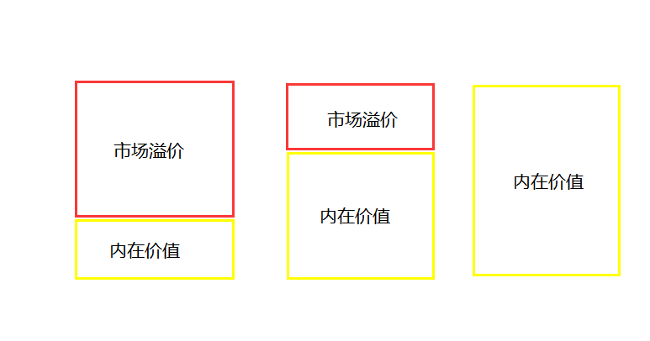
如果是题材+业绩，那么必然要以市场题材为主，先题材，然后再在这个方向里选择公司。这类公司爆发力很足，但是也会随着主流题材的波动而波动。这类公司适合想要一买就涨的人，比如我。
如果是纯业绩，那么意味着除了业绩公布的时候有催化，其它大多数时间是没有催化的，股价将会有其自然的规律，爆发力也不足。这类公司就比较适合耐心比较好、喜欢越跌越买的人。我就拿不住这样的票，我每次买这种票都很容易亏钱。
票没有好坏，每个票都有自己的高光时刻，只有人的交易周期错配，所以一定要知道自己的目标是什么。
个股的涨跌周期与持股周期一旦错配，那么即便一个票是能赚钱的也会亏钱，因此必须深刻理解自己做的是哪一种方向，以及自己的目标是否在这个方向上。
比如在茅台、伊利、长江电力、中国神华这样的价值股上想要做题材驱动，又或者在獐子岛这类公司上寻求长线价值回归都是属于错配了。

二、选这个方向上最好
最好指的是这个方向上最好、最核心、最绕不开。
可以是市场选出来的最好，也可以是逻辑上的最好。
逻辑上一定是，核心受益逻辑＞边缘逻辑＞边缘蹭逻辑。
越核心的逻辑、越核心的股票在这个时期的弹性、成交量越大，相对于核心逻辑边缘的逻辑涨幅与弹性和弹性都逐渐减小，越远离核心逻辑的股票无论是成交量还是弹性都越来越小。
其实大家也可以从我所举的例子中可以看到，这些公司不是行业的龙头就是市场选出来的龙头，基本没有边边角角的票，就是因为边边角角的票走出来的实在太少，很快就被人忘记了。
比如以我为例，我目前把我自己选股分为三类：
1、要么行业龙头，有绝对的辨识度，类似于浪潮、杰克这类，公司的质地非常的好；
2、要么绝对低估有预期差，做的是估值修复。比如各种一波流的极低估值票；
3、要么主流板块+题材这类，交易上市场认可的票，比如2024年10月三季报的时候，当时主流行情是华为，一些超高辨识度的力源信息(10/19出业绩）、常山北明（10/28出业绩）、四川长虹（10/28出业绩）这类都提供了不错的收益。
除了3以外，1和2基本上都要求要有较低的估值，或者一些预期差，要求基本上也是这个方向上最好，次好也不行，再往后反而越容易亏钱。
很多很便宜的东西往往隐藏着巨坑。
然后就是赔率。
一个票如果赔率很低，那么基本面再好也没有意义，如果一个票的赔率很高，即便它逻辑上有一些瑕疵，那么是可以接受的。
这就是人们常说“低位看逻辑，高位看图形”的意思。
这就是业绩票选股的一些方式了。
净利润断层的买点
对于走出净利润断层的票来说，按照市场的不同，买点也不同。
我个人把买点分为“当日买点”与“后续买点”两种，当日买点指的是出业绩次日买入，而后续买点则指的是不在出业绩次日买入。

在当日买点一般只有三种，分别是集合竞价买入、回调买入、涨停板买入。

当日的买点建立在这只股票短期内甚至中长期内不会再回补缺口的假设上，因为未来每一天的价格都不可能比当天更低，所以理论上这一天的任何时候都是最低点。如果缺口不会回补，那么集合竞价就是最低点。

集合竞价买入
在讲集合竞价买入之前，我先给大家科普一下集合竞价的规则。
集合竞价的成交有三个条件：
1、这个成交价为成交量最大的价格；
2、高于基准成交价的所有买单 和 低于基准成交价的所有卖单都能成交；
3、与基准成交价相同的报价单，至少有一方可以全部成交。

我这里举一个例子，假设某只股票的集合竞价申报情况如下：
买价 | 数目 | 有效买价成交 | 卖价 | 数目 | 有效卖价成交
10.2 | 1000 | 1000 | 10.8 | 300 | 无效
10.0 | 3000 | 3000 | 10.2 | 1500 | -
9.8 | 250 | - | 10.0 | 2500 | 2500
9.7 | 100 | - | 9.8 | 500 | 500
9.4 | 300 | 无效 | 9.7 | 1000 | 1000

买价最高是10.2元，而卖价最高是10.8元，10.8＞10.2，因此10.8元的卖单不会成交，这笔无效。
买价最低是9.4元，卖价最低是9.7元，9.4＜9.7，因此9.4元的买单也不会成交。
这两个价格的单子无法撮合成交，因此是无效的。

假设基准成交价是10.2元，此时这个价位有1000手买单和1500手卖单，那么在10.2元的价位只会成交1000手，有4500（500+2500+500+1000）手卖单无法成交；
假设基准成交价是10元，大于等于10元的买单有4000手，小于等于10元的卖单有4000手，因此10元的价位会成交4000手，，有1500手无法成交；
假设基准成交价是9.8元，大于等于9.8元的买单有4250手，小于等于9.8元的卖单有1500手，因此9.8元的价位会成交1500手卖单，有2750手买单无法成交；
假设基准成交价是9.7元，大于等于9.7元的卖单有4350手，小于等于9.7元的卖单有1000手，因此9.7元会成交1000手，有3350手买单无法成交。
股票的开盘价是由股票价格在有效价格范围内选取成交量最大的价位所产生的，因此股票的开盘价就是成交量最大的10元，这只股票的开盘价就是10元。高于10元的买单全部成交，低于10元的卖单也全部成交。由于这里买卖价的数据刚好相等，因此可以全部成交。
并且即便是挂单在10.2的买单、9.8元卖单、9.7的卖单，都是以10元的价格进行成交。

对于买单来说，价格相同时，越早挂单的越先成交。时间相同时，价格越高越先成交。
最极端→全部隔夜涨停（跌停价）→先报到交易所的单子先成交；
对于卖单来说，价格相同时，越早挂单的越先成交。时间相同时，价格越低越先成交。
最极端→全部隔夜跌停（跌停价）→先报到交易所的单子先成交；
时间上，集合竞价的时间在每个交易日的上午9:15-9:25，其中9:15-9:20所申报的单子可以进行撤单，9:20-9:25所申报的单子不能撤单，这点需要注意。

集合竞价买入指的是在集合竞价的阶段就直接按照集合竞价的价格进行买入，目的是为了最短时间进行抢筹。
这个方法适用于小盘股等流动性较差以及业绩大超预期的股票，由于小盘股的流动性较差，会直接高开涨停，开盘价往往就是最低价。
尤其是当市场上升趋势又或者这只股票所处的板块在风口上的时候，抢筹的行为会更为明显。
甚至有一些大超预期的票会直接“一字板涨停”，此时就需要在前一晚进行挂单。
除了小盘股，有些业绩大超预期的中盘股和大盘股也会直接开盘大涨。

如果用一句话总结以上的内容，那就是：
挂涨停价买，一定是以最后的竞价进行成交。

案例一：上海能源
我当时对它的点评是：
“上海能源一季度净利润中位数7.75亿元，业绩直接超越了市场所有的预期，确实是所有的预期，没人能想到它一季度能挣到近十年最高利润。
结合它的一季度经营数据来看，最主要的原因还是煤价大幅上升而成本增加较少，从而使得毛利率大幅增加，利润大幅增加。
很多公司都有这个表述，就是“通过xx手段使得费用控制较好”。
再拆解来看的话，铝加工业务这块去年一直在盈亏边缘，在铝价大涨的时候也
是微利，而今年一季度这应该也是挣的，但是不多。电力板块也差不多，这俩求今年不亏钱就行。
全年预期拔高到25亿，对应当前3.2倍。而且，它的PB只有0.76，是板块非常非常非常低估的一只。明天估计买不到了。”
上海能源出业绩时，煤炭板块处于市场风口中，整个板块走出单边向上的趋势，并且由于全板块估值最低，所以毫无意外的走出了连续四个一字板涨停。
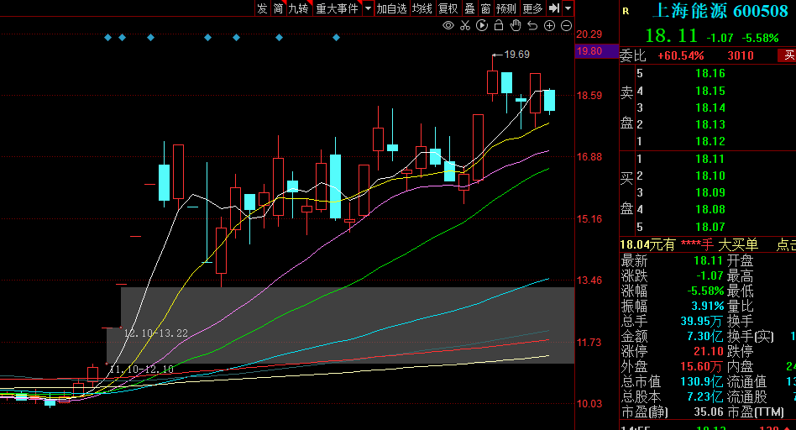

所以为了买到这一类型的股票，在出业绩的那一刻判断其估值的高低就可以进行挂单。

我个人会直接隔夜以涨停价买入那些业绩大幅超预期的股票，他们的估值远远低于行业平均水平，拥有极高的安全边际。

次日如果没有出现“一字涨停”，还可以撤单，并不会影响第二天的买入计划。

案例二：埃斯顿
埃斯顿2022年4月28日盘后公布业绩，超出市场预期，4月29日形成净利润断层。
而在4月29日，埃斯顿的开盘价为13.9元，随后便震荡至涨停，13.9元也成为当日的最低价，甚至是未来一段时间的最低价。
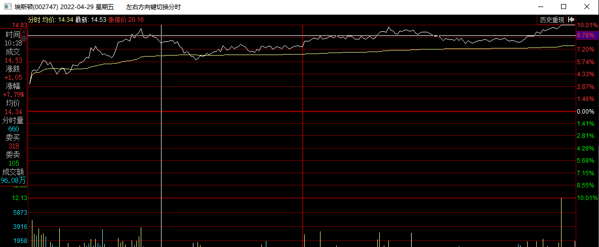
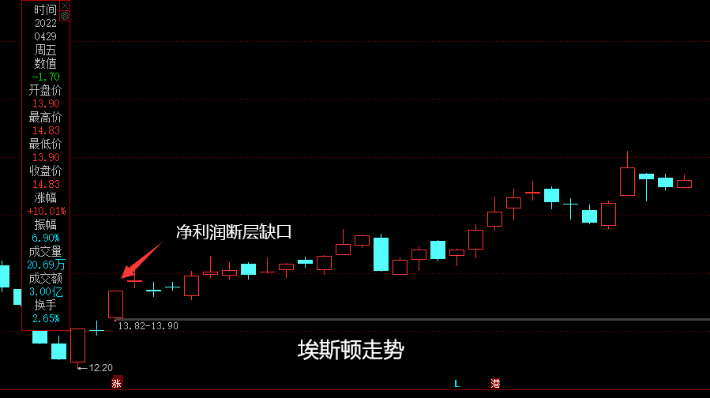

集合竞价买入的缺点则是如果集合竞价开得太高，那么当日的盈利就会比较少。另外对一些资金量比较大的投资者来说，集合竞价买不到足够的仓位。

日内回调买入
当日回调买入指的是在日内相对低点进行买入。
这个方法一般适用于集合竞价涨幅较高、出业绩前有一定涨幅，又或者是市场下跌期的非热门板块的公司股票。
出业绩前涨幅较高指的是那些在出业绩之前就有一定涨幅的股票，尤其是对于出业绩前一天有资金进去赌业绩的股票来说，次日如果超预期上涨，这些资金大概率会获利退出，因此盘中会出现剧烈的波动。
集合竞价涨幅较高也会让部分资金选择兑现盈利，因此在盘中出现相对的低点。
还有一种是大幅下跌后，上方堆积了较多的套牢盘，因此当股价涨回他们的成本线时，他们会选择抛售，此时也会出现低点。
非热门板块的公司、低辨识度的公司最容易出现这种高开低走的情况，这类公司的平常的成交额往往不会很大，因此受到的关注度不高，从而导致在出业绩以后里头的资金兑现的时候，承接就不会很强。承接不强的话，就会从开盘一路杀到收盘。
日内弱分时的走势就如下所示，黄线是均线，白线是股价。白线一直被黄线压制，稳定的向下。如果出现这种分时，要么等站上均线，要么等收盘前几分钟。
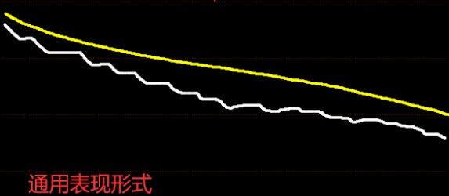

案例一：梅花生物
梅花生物2022年一季度业绩超预期，4月29日走出净利润断层，由于梅花生物前几日大幅下跌，所以此时有较多资金趋于谨慎的原因纷纷出逃，但是随后在收回了跌幅。在当日梅花生物的开盘价是8.59元，最低价是8.16元，相差了5%。
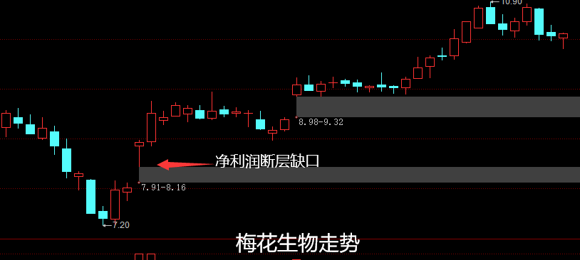
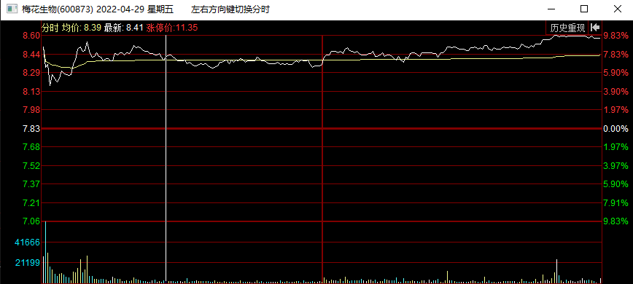

案例二：东芯股份
东芯股份2022年一季度业绩超预期，股价在4月29日走出净利润断层。由于东芯股份当日涨跌幅为20%，因此当开盘价在32.32元时离涨停价32.4元仅仅只差了0.08元，属于大幅高开。
当日的走势也是随着涨停没有封死而最低回落至29.4元，并收在31元。
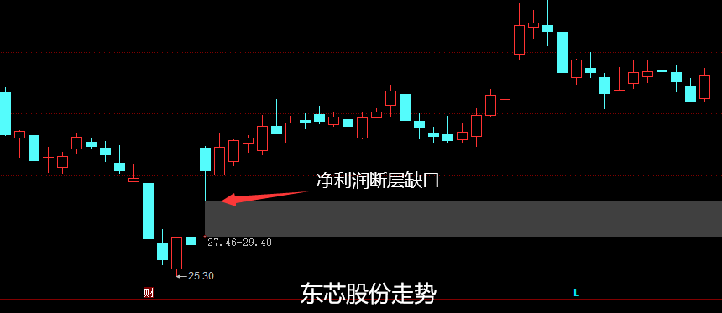
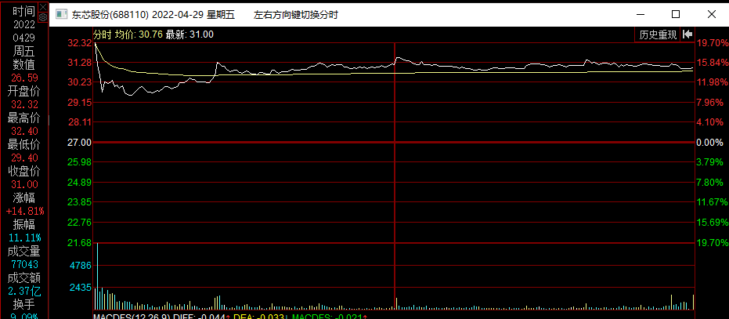

盘中回调买入的一个缺点是低点不好把握，容易出现买不到的情况。
比如笔者就在2022年6月23日的东方电热中挂单5.5元买入，但是实际上只到达了5.56元，因此笔者的买入并未成交，痛失涨停。
另一个缺点在于，如果这只票单边持续下跌，那么盘中无论任何时候买入都是错误的。
这是最极端的情况。
当现在量化大行其道以后，这个现象尤为明显，通常表现形式就是长上影线或者一根高开低走的大阴线，然后再修复或者反包。
但是反包是有条件的。一般来说低位、低估值、热门板块、高辨识度，所占据的条件越多，越容易反包。
案例一：翰宇药业
2025年一季报预告的翰宇药业，日内大幅高开低走，但是次日反包。
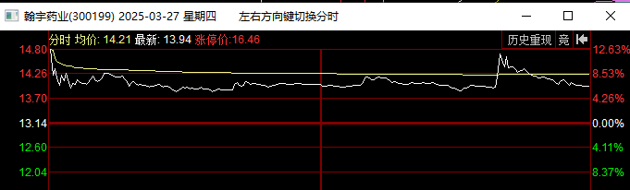
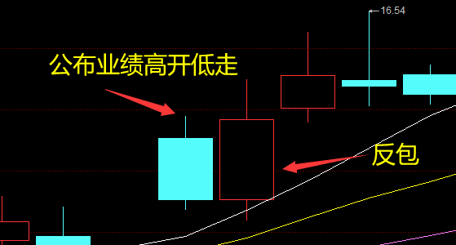

案例二：史丹利
史丹利2025年一季报业绩超预期，估值也比较低，但是由于是一个相对冷门的票，在几分钟的冲高以后就开始回落，全天收在最低点吗，但是次日企稳之后，于第三个交易日进行反包。
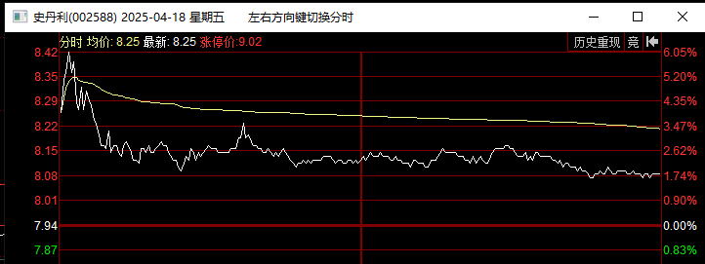

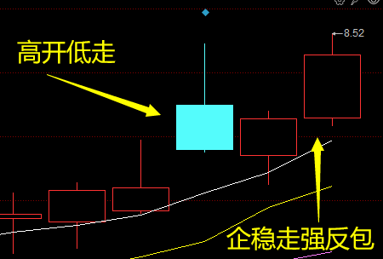

涨停板买入
涨停板买入指的是在走出净利润断层的当日，股票即将封死涨停板时以涨停价格买入，也称为“打板”。
用这种方法买入，一般就是判断后面不会再有更低的价格了。
在大多数情况下，对于不涨停的票来说反而有回落的风险，涨停代表了有较多资金看好，并且代表了最强的动量，此时买入反而是安全的。尤其是对于热门板块的股票来说，涨停后会一般有溢价。
一般涨停板买入成功率最高的就是出业绩当天恰好是在大盘情绪转折向上的时候，如近几年一些有名的节点，2022年4月27日、2022年10月31日、2024年9月24日等等。
还有一些市场上的持续一两个月上涨期的节点都算，小的节点产生小的行情，大的节点产生大的行情。
在这种行情转折的时候，涨停板买入的胜率是比较高的。
除了以上之外，如果在某些特殊的情绪节点时，比如大盘转折向上当日出现了与大盘共振的板块，这个板块里的业绩票又恰巧逻辑辨识度非常高，就会同时被市场的投机资金与机构资金看上，从而会成为下一段时期的领涨股。
这种情况比较少见，但是一旦出现这种情况时，后续有大概率会成为这一时期的核心股。
案例一：天鹅股份
2022年10月31日天鹅股份公布三季度报，业绩出现单季度拐点，同时前一晚上供销社的题材发酵，叠加了大盘见底回升，而天鹅股份也因为这个天时地利人和成为了该板块的绝对核心。
10个月31日，大盘在下跌了近两个月后见底。
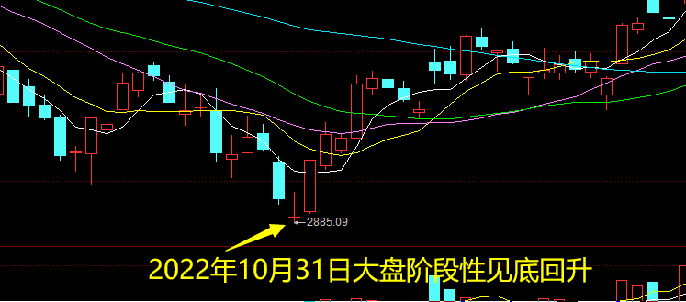
供销社题材10月31日开始发酵，11月1日与大盘共振，同花顺概念板块新增“供销社”，板块连续大涨。
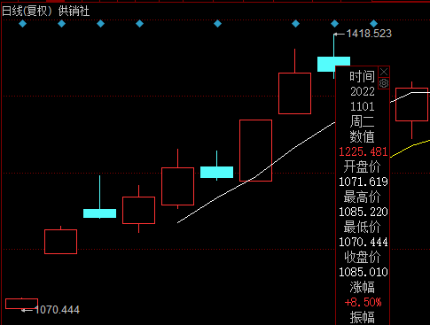
10月31日，天鹅股份公布三季报，业绩单季度拐点涨停，随后随着行情的回暖走出了10连板，直到11月11日被关小黑屋。
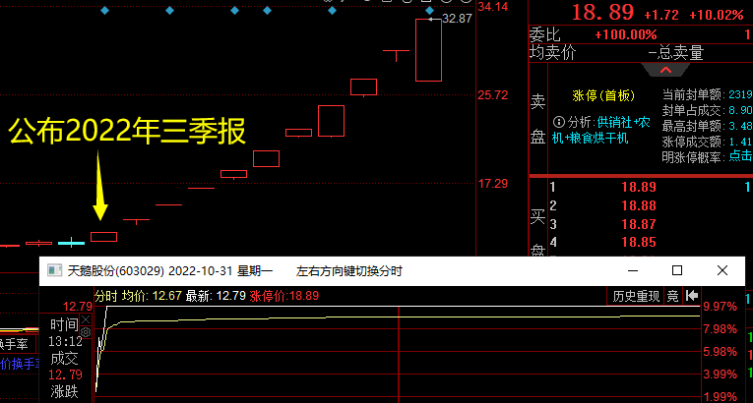

天鹅股份这种是属于最最理想的情况，大节点、新题材共振、题材核心、业绩拐点，超级共振了。

还有就是业绩大超预期以后估值非常低，低到可以隔夜挂涨停单子买入也不怕。

量化打板对于净利润断层的影响
2025年以后，量化打板已经接近垄断市场，这种方法在板上能买到的仓位不多，因此这种方法也成为量化惯用手法之一。
一个票出业绩次日如果能持续在9%以上震荡，并且持仓的人砸不下去，日内承接比较强，但是又没有人点火封板，就会很容易触发量化一笔封板。

比如
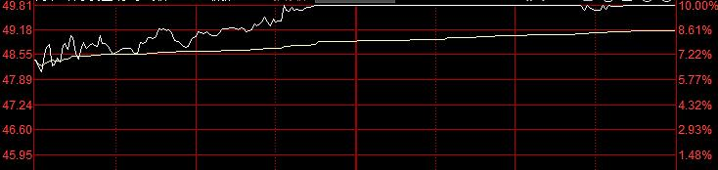
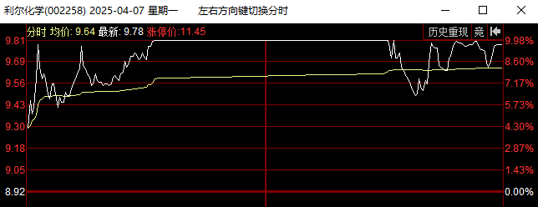
这种封板的好处是看起来封单巨大无比，第二天大多数都有溢价。
坏处是一旦板块回落或者大盘回落，这些巨大的封单会秒撤从而炸板。
有的时候封涨停的主要资金就是量化，一旦板块回落，那么它们就会撤单，从而导致炸板回落，日内造成亏损。
尤其是当市场处于震荡或者下跌时，最容易炸板回落，如果公司的质地够好、估值够低的话，也是能在未来修复的，内核仍然是赔率。

后续交易日买入
后续交易日买入指的是以日线为周期，按照K线图形买入。一般包括老鸭头形态、横盘形态、口袋支点形态、缺口企稳形态。

横盘形态
横盘形态指的是在走出净利润断层后股价稳定在某一个区间，均线走平的形态。当成交量逐渐稳定，并且横盘形态突破时则是买点。
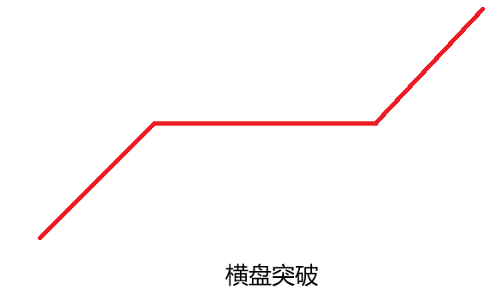
这个多见于一些基金高度控盘的股票，尤其多见于2020年的基金抱团大牛市。

案例一：星宇股份
星宇股份在2020年4月20日走出净利润断层，股价随后横盘整理，在突破以后走出一轮大趋势。
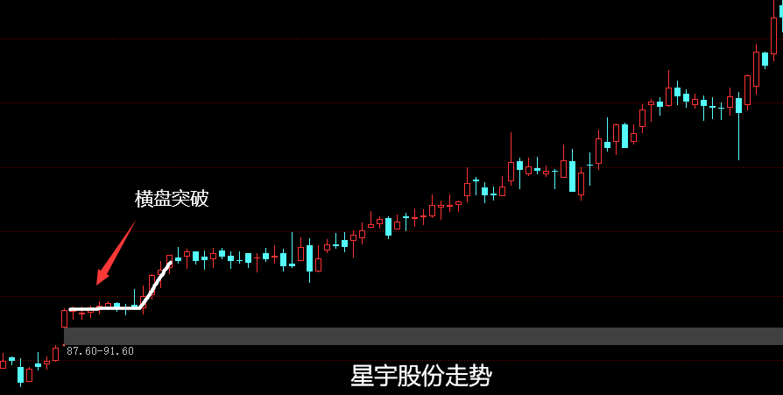

案例二：贝达药业
贝达药业在2020年4月10日走出净利润断层，股价横盘整理一段时间后突破横盘，走出一轮大趋势。
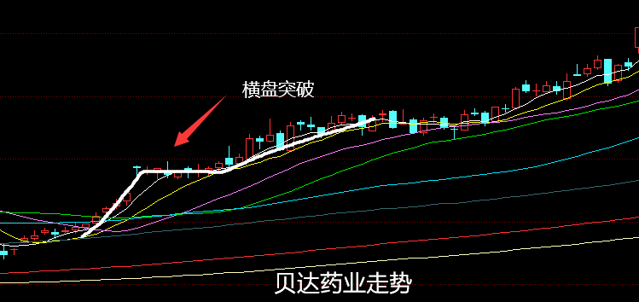

老鸭头形态
老鸭头形态指的是放量上涨后逐步缩量回调，接着回调到某一条均线时开始放量大幅上涨的形态，因为长得像鸭子而得名。
这条均线可以是20日线、30日线、60日线，甚至可以不是均线，但是必须是保持在一根趋势线上，如果有效跌破了这个趋势线，则不成立。
老鸭头形态的买入点在于回调结束后的放量大阳线。
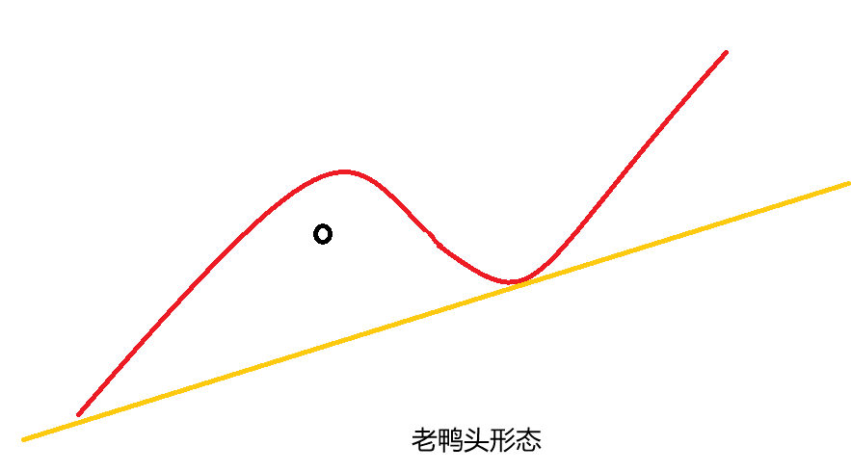

案例一：安井食品
安井食品在2020年2月24日的业绩预告中大超预期，走出净利润断层。
股价上，安井食品先是上涨了一段，随后缩量回调至30日线后，再度走出一轮新的涨幅，这个图形就是典型的老鸭头图形。
30日线也是这段时间安井食品的趋势线，随后的上涨中即便回调也都多次不跌破30日线。
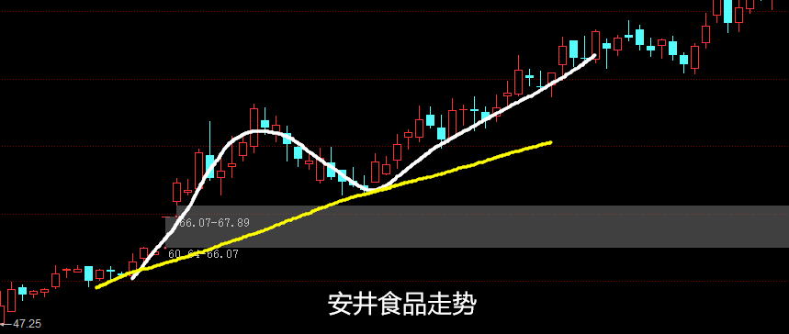
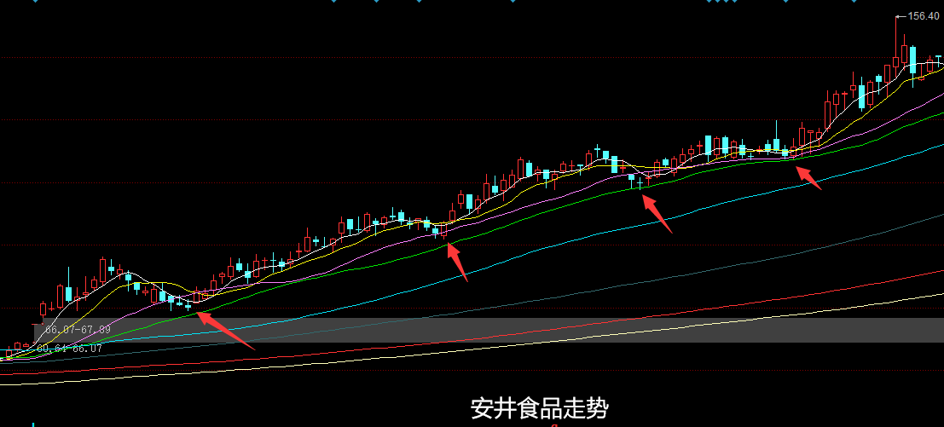

案例二：东尼电子
东尼电子在2022年4月25日走出净利润断层，同样也是在惯性上涨一段时间后开始缩量回调至30日均线，随后放量大涨，开始了新一轮趋势形成了老鸭头的走势。
一直沿着趋势开始上涨。
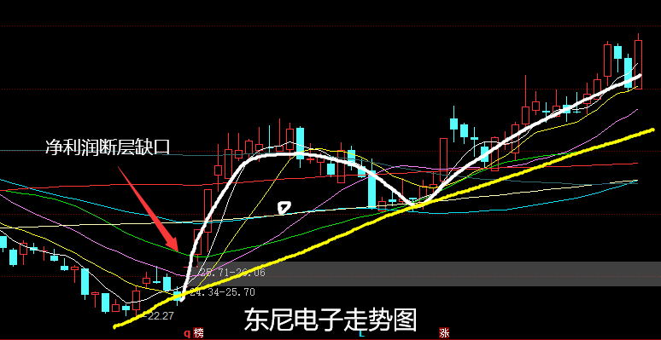

口袋支点形态
口袋支点指的是趋势上涨后缩量回调，但是会形成一个底部，股价在这个底部盘整以后，再通过一根放量大阳线突破前期高点的形态，因为像一个口袋而得名。
口袋支点与老鸭头有点类似，又有些不同。相同的都是上涨后缩量回调，不同的是口袋支点是在下方形成一个横盘底部，而不是回踩后立即上涨。
一般来说口袋支点的平台越平坦、越紧凑越好，最好不要是尖底或者W型底。在突破时候的阳线越大、量能越多则越好，如果过小则可能会继续回调。
口袋支点的一般形态如下：
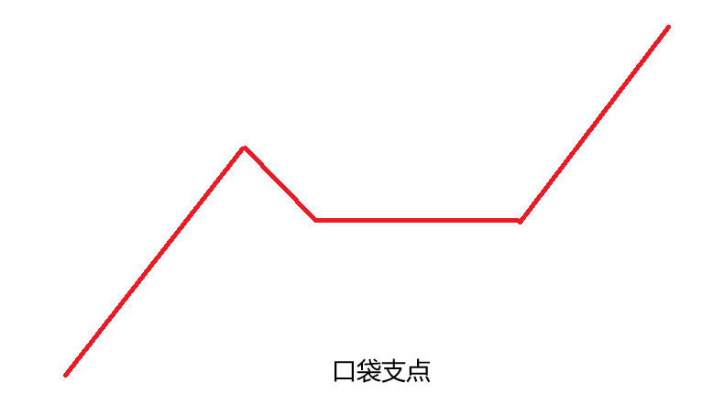
案例一：水井坊
2021年4月12日水井坊业绩超预期走出净利润断层，在沿着趋势上行一段时间后股价开始缩量回调，接着开始走出平台整理。在2021年5月20日，水井坊以一个涨停宣告口袋支点成立，股价也随之突破之前的高点。
这个是属于教科书式的口袋支点。
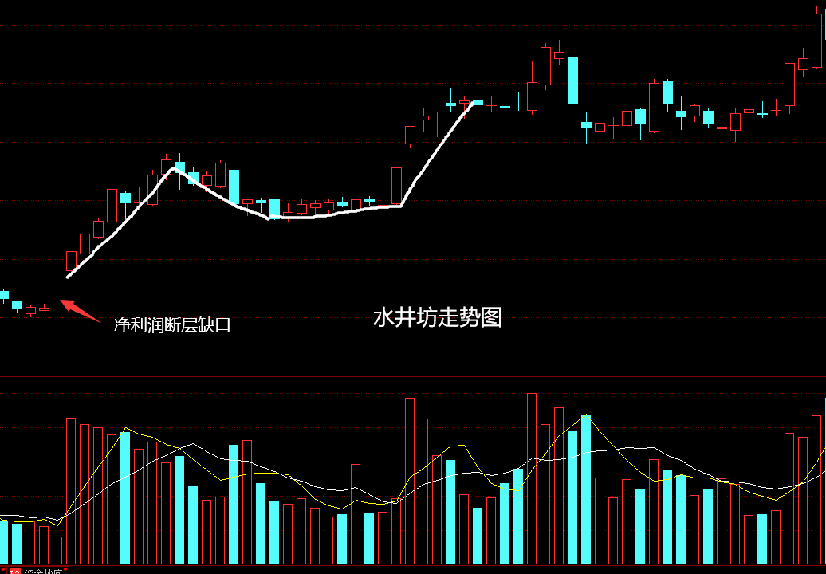

案例二：乐歌股份
乐歌股份在2020年6月15日公布业绩预告业绩大超预期，随后跳空连续四个涨停后股价继续惯性上涨15个交易日开始回调，接着开始横盘筑底，在7月31日涨停，形成口袋支点。
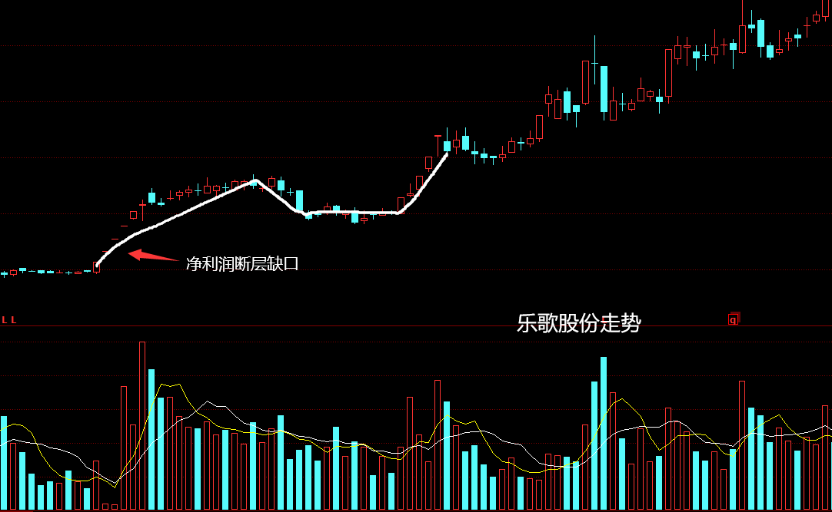

缺口企稳形态
缺口企稳形态指的是回补缺口后企稳的图形，这类图形出现往往在整个市场或者整个板块大跌时期。
这种票虽然因为市场或者板块的大跌导致缺口回补，但是仍然表现出很强的抗跌性，更重要的是依然处于上升趋势中。只要市场企稳，它的走势会很快反弹。

还有一种票不但回补了缺口，甚至还有一段相当长的下跌时期，但是在某个时候因为市场风格的转变、某个事件的催化又或者板块企稳以后，这些票就又会成为市场的宠儿，走出一段波澜壮阔的行情。

这种情况相当多见，因为市场虽然不可捉摸的，但总是喜欢最正宗的标的，尤其是行业龙头。

案例一：陕西煤业
陕西煤业属于板块下跌所导致的缺口回补的类型，2022年4月28日陕西煤业公布一季度业绩，净利润超过市场预期走出净利润断层，但是由于整个板块出现回调，因此陕西煤业也跟随板块进行调整回补了净利润断层缺口。
虽然回补了缺口，但是仍然始终在60日线之上，上升趋势仍未被打破，企稳之后便继续开始了上升趋势。
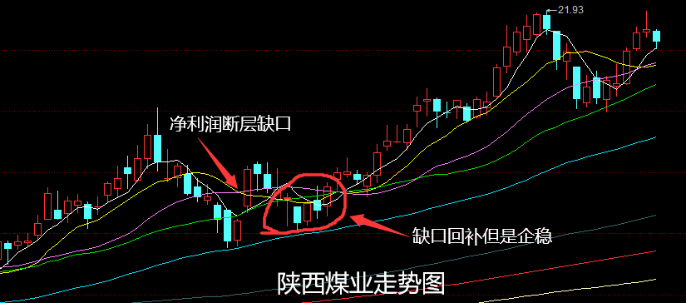
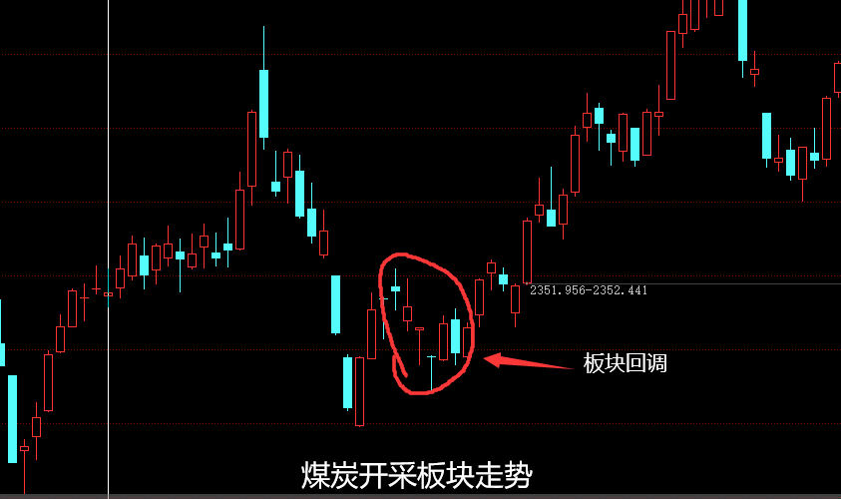

案例二：盛和资源
盛和资源在2022年3月17日公布1-2月经营数据，利润大超预期走出净利润断层，我当时对它的点评如下：
“盛和资源1至2月，营业收入26.71亿元，同比增长约126.74%；净利润约4.56亿元，同比增长约259%，单看1~2月的数据确实不错，如果按照这个线性推，一季度利润在6.5亿元~7亿元左右，如果是这个就大超预期了。
在3月3日，工信部原材料工业司就稀土价格问题约谈重点企业，不得参与市场炒作和囤积居奇，共同引导产品价格回归理性，所以3月份以来，稀土价格出现了不同程度的回调。下游目前以观望为主，磁材主要是按需采购，实际成交并不多，估计也是之前囤的存货并未消耗完。所以三月份利润应该是一季度中最少的，如果考虑这个，一季度应该在6亿元左右，但仍然属于是略超预期。
产能来看，实际掌握稀土资源约5万吨REO/年，拥有约1.5万吨REO稀土冶炼分离产能，1.2万吨/年稀土金属加工能力。全年预期拔高到19亿元左右，对应当前14.2倍。”
也就是如果利润在6.5亿元~7亿元则属于大超预期，但是当时由于板块和指数一直在下跌，因此不但回补了缺口，甚至还下跌了一段时间。
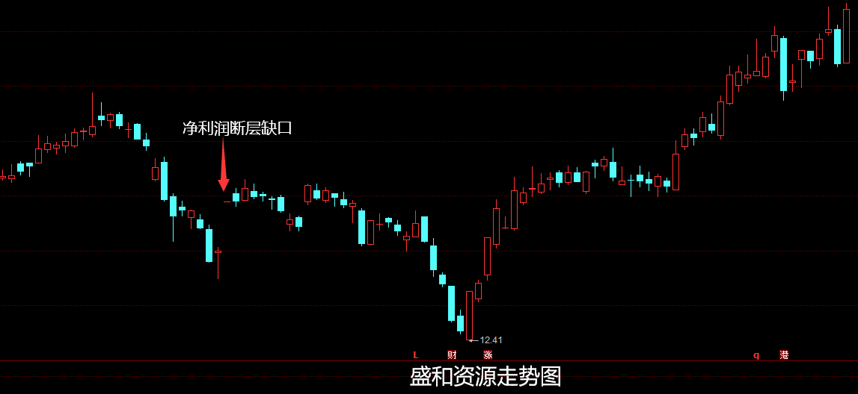
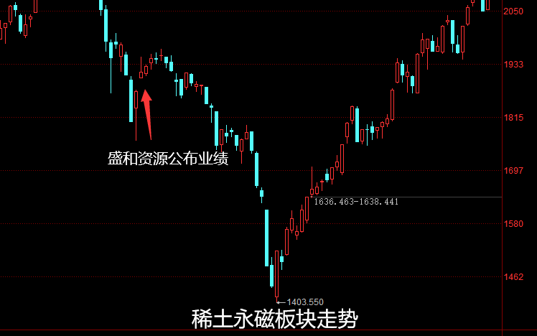

4月27日，市场情绪反转。上证指数在2863.65见底，稀土永磁板块也在当天见底开始反弹，盛和资源也开始了反弹之路。

4月28日盘后盛和资源公布一季度业绩，实际净利润为7.13亿元，业绩大超预期。
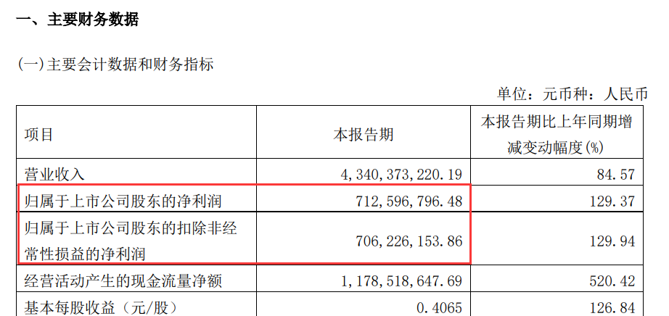

在4月26日这一天，按照全年19亿元的业绩预期来算，盛和资源的市盈率只有11.71倍，比走出净利润断层当天又便宜了21%，此时赔率就很大。

对于成长逻辑、业绩无法被证伪的公司来说，越跌其估值越便宜、赔率越大，即便是处于下跌趋势中也应该时不时的保持跟踪，直到企稳后寻找其股价催化的事件或者板块效应的驱动。

除此之外还有锂矿板块的天齐锂业，硅料板块的通威股份、电解液板块的天赐材料等低估值高成长的绩优股也都因为板块和市场的大跌在走出净利润断层后有一轮不小的跌幅。但是在市场和板块企稳以后，它们都走出了一轮不错的行情。
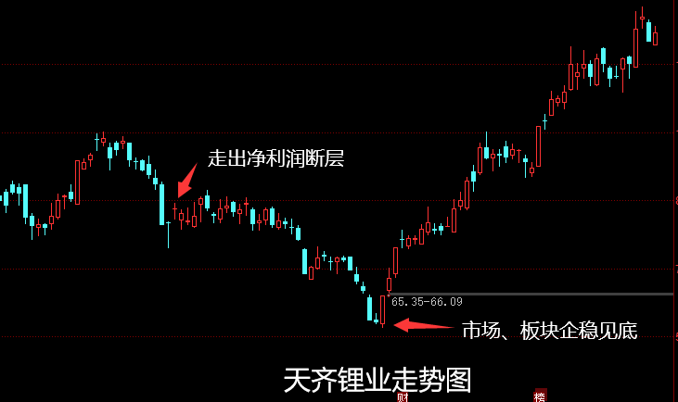

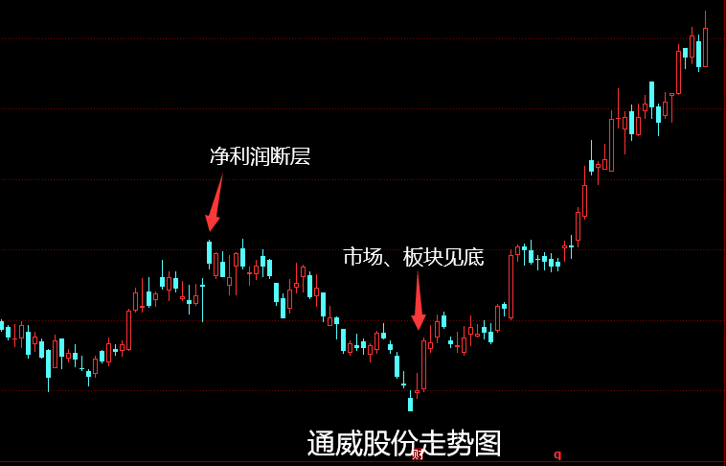
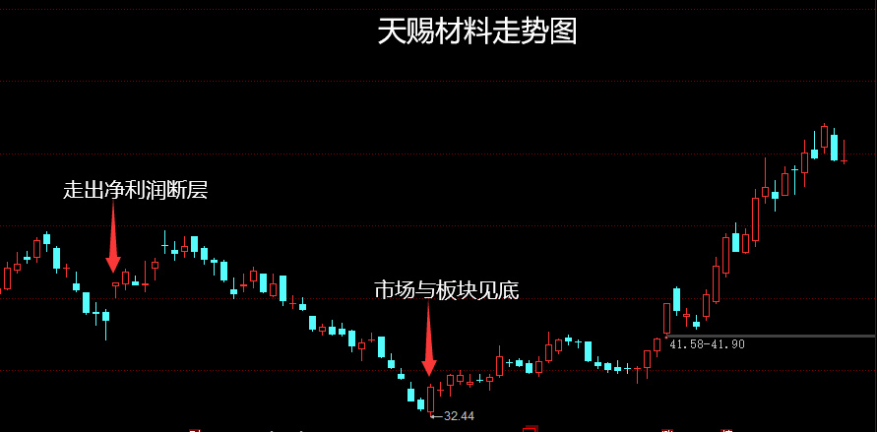

以上全部就是常见的净利润断层的买点，基本上覆盖了所有的情况。
不同的环境下适用于不同的买点，当市场强势的时候，需要竞价就买，甚至隔夜买入。
当市场弱势的时候，则可以多考虑低吸。
因为没有完全一致的走势，所以在实际中需要见招拆招。

净利润断层的回撤控制
因为我没有做过长线，所以我个人不会长线的止损，以下的方法主要针对于趋势投资、中短线投资。

在市场上交易，难免有失手的时候，控制回撤就是一个很重要的方向。
控制回撤具体来说就是两种：分仓与止损。

分仓
分仓一般按照个人资金量大小或者交易系统进行的，比例没有一个固定的标准。
分仓应该是增加容错率的，不能增加容错率的分仓都不能叫分仓。
假设有人看好啤酒行业的发展，不但买了行业龙头，还买了行业老二老三老四，这种不叫分仓，一旦遭遇不确定的时候，整个行业都是泥沙俱下，这种分仓没有任何意义。
对于我个人来说，越不确定的时候，仓位越少；越确定的时候，仓位越大，但是最大不超过50%一只。
什么叫越不确定？比如大盘是下跌趋势的、板块是一直在轮动的、市场是没有任何主线的、量能是萎缩的、连板高度是降低的，这种因素越多，市场越不确定，对于这种情况，仓位应该更少。
反之，当市场长期下跌后开始放巨量反转、出现明显的主线板块、量能持续放大、连板高度不断打开、赚钱效应持续扩散，这种时候买一个跟分几个的区别不大。
分仓的意义是：一旦自己错了，可以以较小的代价去止损，并且获得交易经验。
尤其现在当量化放大市场的波动性以后，分仓就显得尤为重要了。
量化主要是区间收割波动性，采用金字塔加仓法（本身也是一种分仓），在情绪高点、股价高点，不买或者只买一点点；情绪冰点、股价低点，可以适当推大一些的仓位。
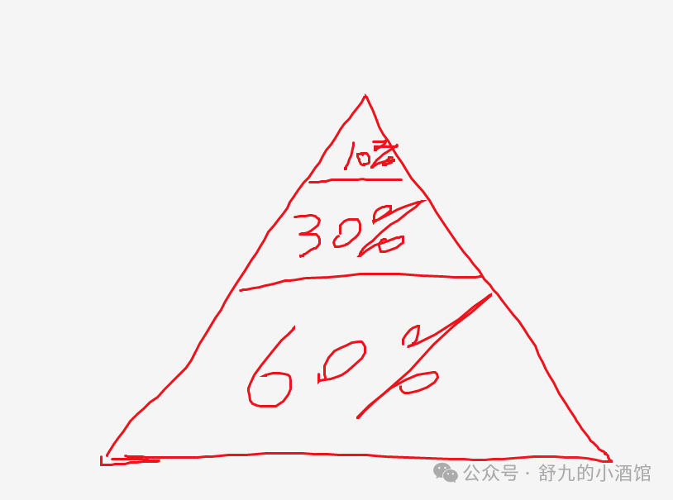

最著名的就是2023年8月28日，两市开盘的红盘家数在5200家以上，随后直接一个大幅高开低走。
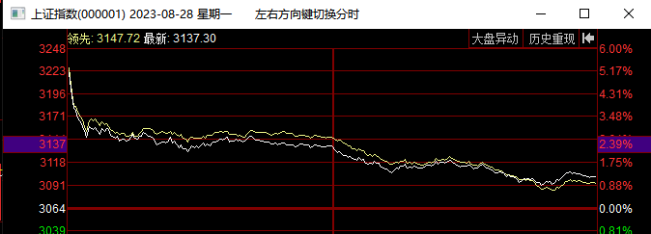
另一个更极端的例子就是2024年10月8日，经过一整个国庆假期的发酵、港股大幅上涨，10月8日大盘接近涨停开盘，随后高位放出巨量。
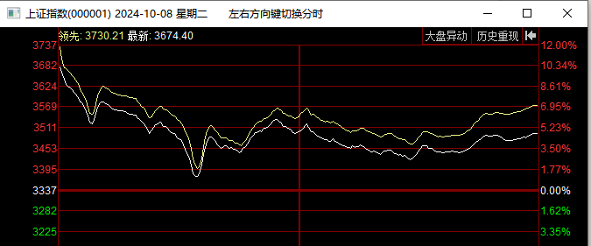
如果在交易的时候，刚好碰到市场5000多家上涨，或者已经大幅上涨了一段时间，那么就应该偏谨慎一些了。
反之，如果市场已经下跌了一段时间，然后出现了一个底部放量的时机，那么此时就可以考虑推仓位。

止损
止损应该是在模式内的。
临时起意的交易造成的止损，没有任何意义，应该避免。
当净值回撤的时候，要么是选股出了问题（太弱），要么是择时出了问题，无论是哪个出了问题都应该及时调整。
因为在实操中我发现有一些断层票，即便是基本面很好、估值适中、未来前景也较好，但是仍然会因为某一些原因比如估值过高、基本面发生变化或者市场对其偏好改变而使得这部分公司，结束上升的趋势而开始调头向下，从而收益减少甚至造成负收益。
比如2020年中报利润断层的食品消费板块，属于典型的市场偏好转变。
像涪陵榨菜、千禾味业、有友食品等一系食品股，在断层后都走出了一波漂亮的走势，但是过了不久整个食品板块就随着海天味业的大跌而结束了这一波主升行情，而很多断层票也跌回了缺口，甚至从高点跌去了30%或者50%都有。那么在这种情况下，跌到成本线懂得止损还好，如果硬扛的话就会从盈利到亏损再到巨亏。
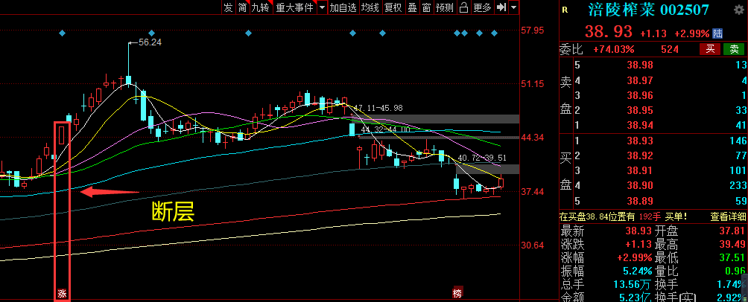
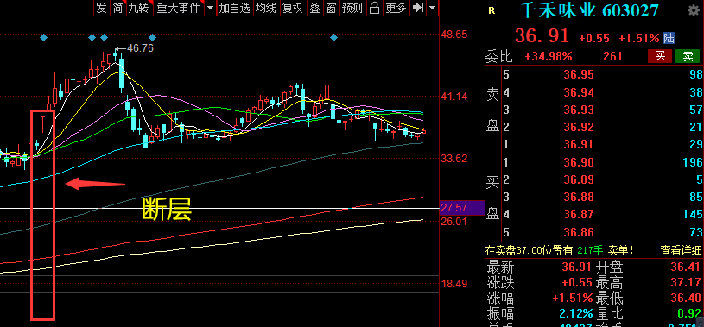
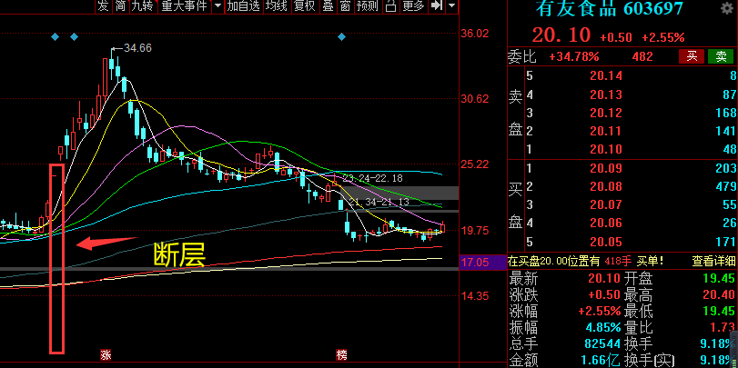
弱势票的典型，比如说在2020年中报的时候买过一只叫银轮股份的票，这支票就是很典型的弱势票,在大跌的时候它会跌的更多，在涨的时候它会涨得更少，那它弱肯定有弱的理由，净利润断层策略其实作为一种弱者思维，还是以尊重市场为主。
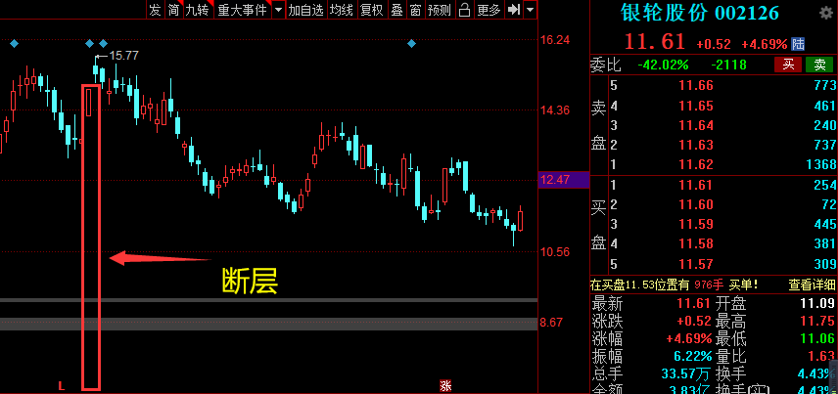
逻辑改变的例子就是亚士创能。这个在中报的时候的逻辑是竣工周期，以及行业集中度的提升。因此市场给予的期望也比较大，但是就在三季报发布的前夕，亚士创能走势就直接开始走弱，等三季报正式发布的时候，果然，三季报完全不及预期，市场集中度上升和竣工链的逻辑就被证伪了。在这种情况下，它当前的市值是没有办法支撑它的增速的，因此当天就跌停，随后就开始了一波下跌的走势。
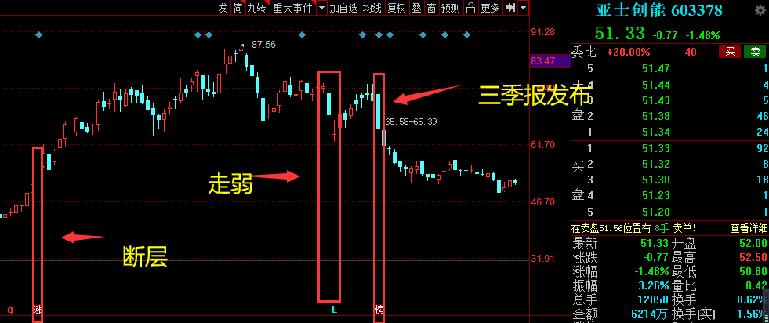
因为逻辑会变化、市场会变化，而业绩是过去的静态体现，一旦未来预期变化了，就是得跟着进行改变。
有时候自己未能发现或者内幕资金在悄悄出货市场并未察觉，又或者是别的什么理由，但是股价是不会骗人的。
一个公司前景很好，但是股价一直在跌，信谁？
我个人选择相信股价。
硬扛对于账户是很不负责任的。
当然这个最大持股上限与净值回撤标准可以根据自己的具体情况来制定。

重意不重形
重意不重形，指的是注重每一个票涨跌背后的意义，而不是简单的去看它的K线和走势。
我最早完成的时候是在2019~2021年的大背景，是在一轮实实在在的基金牛市中进行，所以那三年的属性也是以基金偏好的票为主。
当时大环境的背景是以机构不断抱团为主。基金公司卖出新的基金，或者基民加仓后，他们会优先购买自己手里的股票，因此对于机构重仓类的票，持续性会非常的强。尤其是对于业绩超预期的票来说，往往一个涨停以后，随即就有一轮很强的赚钱效应。
而到2022年以后，基金开始出现净赎回，份额不断萎缩，后续的净利润断层在机构重仓票上开始逐步的失效，直到2023年底~2024年中，开始完全回避机构票。
直到今天，我不断地总结、试错，发现了同样的图形背后的含义是完全不同的。
而到了今天，随着量化的深度参与市场，整个模式又有了一些新的改变。

一、不要执着于图形
我个人不建议从K线出发，而是理解线背后的含义，并找到其共同点。
净利润断层，表面上看起来只是依托于跳空走强的图形技术，内核其实是交易预期差，这个预期差就是业绩超预期后，当前股价与价值产生的预期差。
图形分析和技术分析有一个特点，那就是往后看的时候没有输过，但是站在当下往前看的时候，胜率很低。所以需要结合市场情绪、板块阶段的成功率才会更高，去深挖图形背后的含义，理解其它的意思，才能够更进一步。
为什么同一个图形，有时候买入赚钱，有时候买入亏钱？其最根本的原因就是驱动上涨的原因不完全相同导致。
而正是不同的含义，所以才造成了交易策略的不同。
每一个看起来一样的图形，如果结合当时的背景话，未必是一样的，所以图形只是一种表现形式，理解它的背后含义，才能持续的进步。
比如资金属性、市场阶段、风格不同，都会造成不同的结果。出业绩时恰逢大的上涨节点，那么持续性就强。如果市场正处于下跌的时期，那么持续性就差，就容易高开低走。
K线、图形、分时都是资金博弈的结果，理解原因才是内核，不然永远也只是在原地徘徊。

二、了解股性
股性即历史，一个票如果很久没有涨停，或者多次大涨的时候都是冲高回落，那么即便它业绩特别超预期，在走势上极大概率也是会冲高回落，或者炸板。
如果涨停特别多，股性特别活跃，并且炸板次数很少，那么这种票也更容易涨停。
比如有个非常典型的，嘉益股份
这家公司依托于给Stanly代工而使得业绩连续几年快速增长，每个季度业绩都在超预期，但是除了2022年10月26日第一次超预期以后，往后的每一次业绩超预期都高开低走，最后再反包走强。
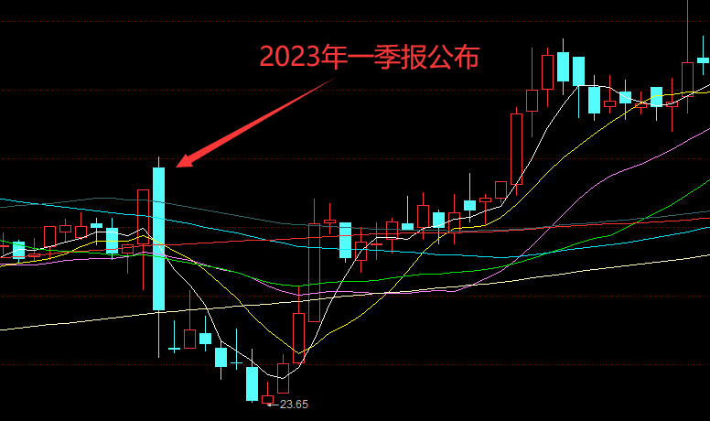
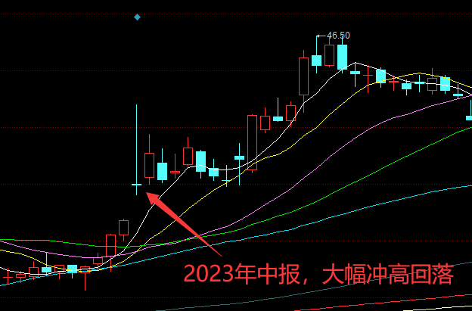
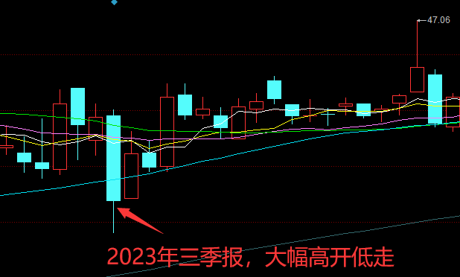
2023年年报的时候有点特殊，出业绩的时候刚好市场在猛炒出海，由于资金属性参与所造成的股性改变，再看后面的话，也是跟随出海热炒的退潮而大幅下跌，此时股价呈现出比较明显的热门投机走势，但是这些资金退出以后，股价又创了新高。
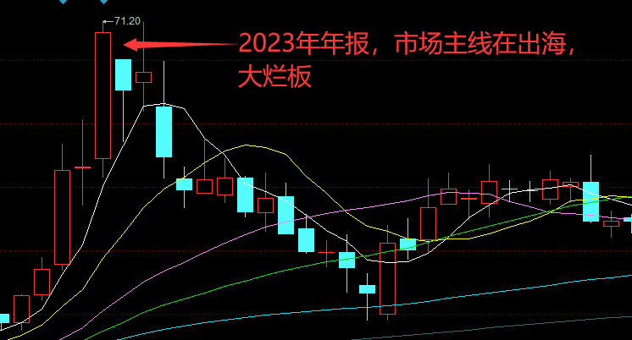
2024年一季报，仍然是高开低走，但是由于模仿的次数多了，底下接的资金也多，使得没有出现前几次那样的大幅波动，毕竟同一种手法用多了总会失效。
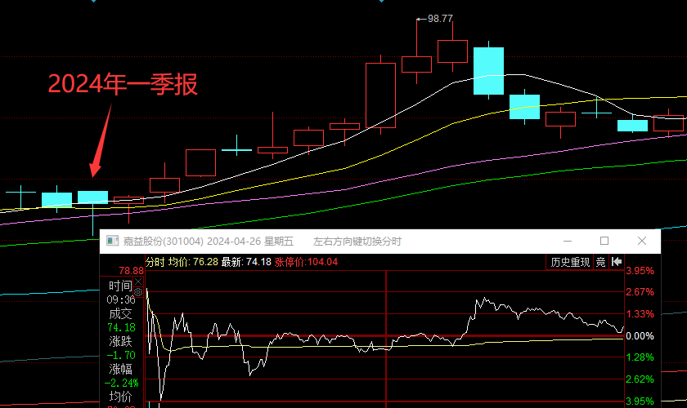

另一个非常典型的是博俊科技，这个公司也同样是在多个季度业绩超预期，但是走法上都是冲高回落，剩下的时间就在震荡，直到下一次业绩披露时才上涨。
比如2023年一季报与2023年半年报预告公布的时候，都是业绩超预期，都是日内涨停，但是随后就是一波漫长的震荡下跌，追高的人非常的吃亏。但是也都是在企稳了以后，才走出来一波行情。
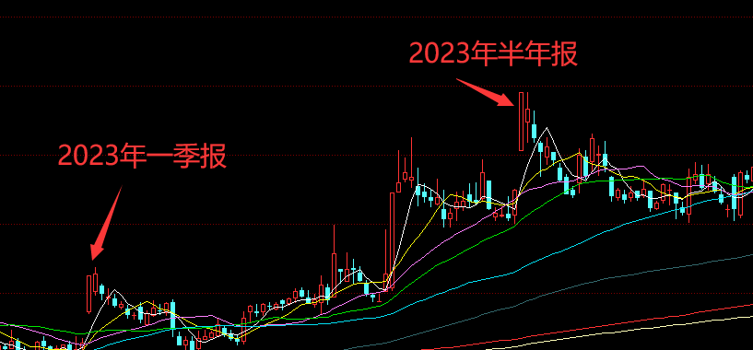
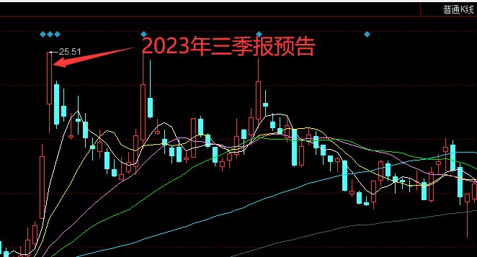
还有最近的一次，就是2024年年报预告大超预期，结果仍然还是高开低走。但是比较强势的是，始终没有补缺，随后跟随汽零板块的强势一起拔估值。
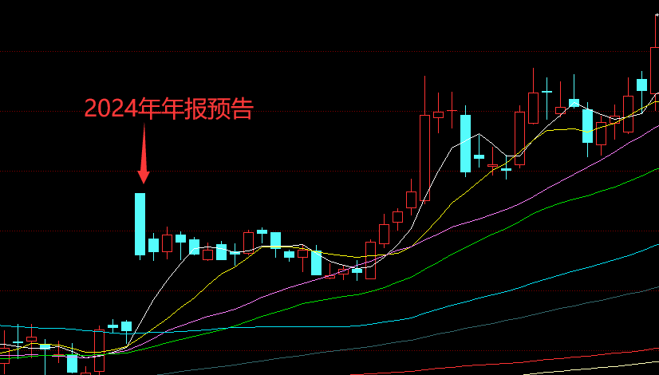
这就是所谓的“大概率重复之前的走法”，之所以说大概率，是因为还有一种特殊的情况，那就是市场资金把它硬买上去，有多少筹码接多少筹码，把里头潜伏的资金、抱团的资金手里货全部接走。
这种情况下，股性是可以改变的，但是一年中这种情况发生的概率极少，尤其是在业绩票上，去赌这样的事情是不明智的。

三、预期比现实更重要
大家常说：炒股炒的是预期。
这句话一点也没有错，有时候业绩很差，股价却能走好，是因为未来的预期在向好。而有时候业绩很好，但是股价持续新低，就是因为预期变差了。
这点在A股里体现得淋漓尽致。
前面讲过回补缺口的情况里有“长期下降趋势的缺口回补“、”板块下降趋势的缺口回补”，这类情况下不仅仅是缺口回补，而且股价还会持续创新低。
最根本的原因就是预期变化了，而财报是滞后的，过去的数据并没有反应预期，即便因为自身公司的优秀使得业绩超预期了，也会因为未来的预期走坏而导致股价继续走低。
最典型的就是强周期类型的公司，产品供需走在产品价格之前，产品价格又走在财报之前。比如常见的有生猪养殖、大宗商品等等。
还有就是之前的新能源，业绩增长最快的时候往往是估值最高的时候，当业绩逐步兑现了，股价反而一路下跌。
比如派能科技、阳光电源等等。
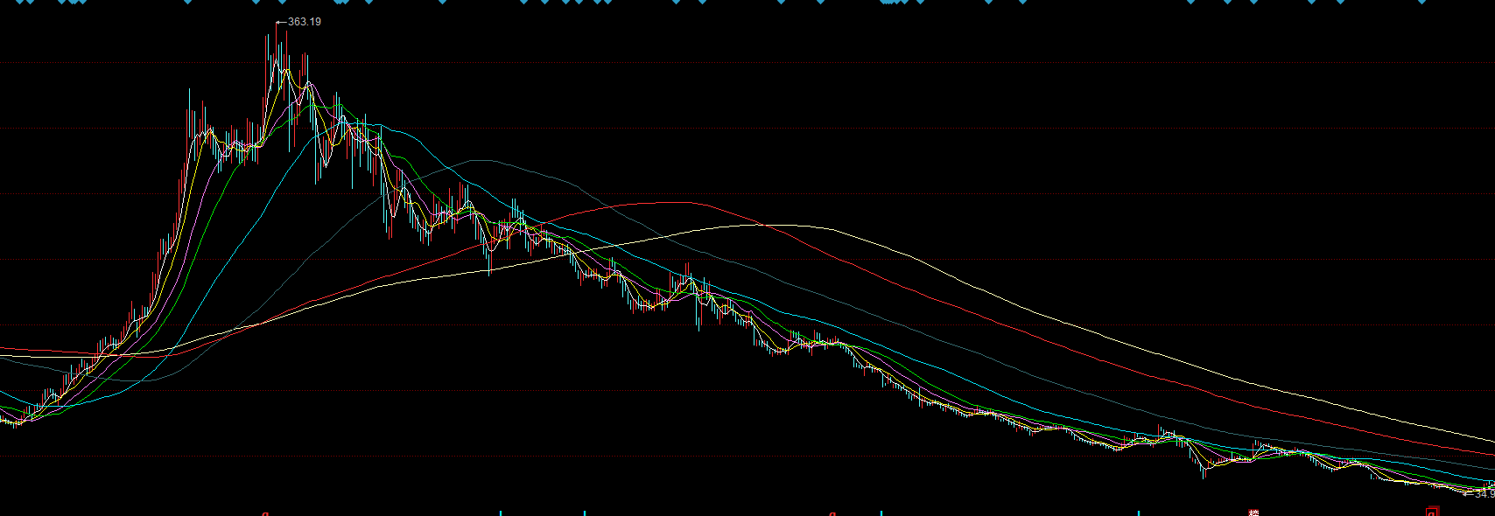
现在仍然有很多的成长股在重复相同的路径。

四、什么环境用什么买点
当市场处于不同的环境时，产生的风格也会不一样。
比如根据市场现在可以分为几种风格：投机连板、容量趋势、大票/小票、量化轮动。
当市场走趋势行情并且监管较严格的时候，市场往往呈现机构票强于投机票的风格。那么此时去交易机构票，赚钱的概率是远远高于交易做投机票的。
当市场量能不足，监管又比较放松的时候，此时市场就容易出现投机连板的行情，尤其是小盘股的投机连板。
当市场量能不足，监管又比较严的话，市场就容易出现量化轮动的行情，体现为一天轮动多个板块，经常冲高回落。
如果当市场量能充足、监管又比较放松，此时又有一个合适的叙事的话，那么比较容易出现主线行情。
相对应不同的环境，采用不同的买卖点。
当市场轮动的时候，买点在于低吸或者空仓不做都是可以的。
当市场走趋势的时候，加速往往意味着行情结束或者回调，买点在于回调到关键点位，如5日线或者10日线等。
当市场持续放量的时候，意味着情绪非常好，此时应该立刻推仓位。
因此，应该根据实际情况思考最优解法。
比如玩竞技类游戏的时候，很多人会使用官方推荐的配装和连招技巧，这些推荐的东西有时候好用有时候不好用。但是在高手的眼里压根不看这些东西，他们会根据实际情况思考最优解法，然后制定策略，最后才是根据这些策略去进行出装备和出招，而最内核的本质就是游戏的机制，像MOBA类游戏就是推倒敌方水晶，你别管我是平推、打团、偷塔还是单带，只要水晶爆炸的那一刻，游戏就是胜利。

五、找到那个锚点
锚点非常的重要。
对于成长股来说，它的锚点就是未来的增长前景，一旦增速放缓，现实再好都会跌。
对于价值股来说，它的锚点就是市盈率，一旦股价短期内大幅增长，便会向长期估值回归。
对于投机来说，它的锚点就是情绪的起伏，冰点转暖，连续大涨转退潮。
市场会不断的变化，模式也会跟随不断地进步，但是内核永远不变，那就是市场的赚钱效应。当市场好的时候，所有方法都能赚钱，当市场差的时候，几乎所有方法都会失效。这个赚钱效应可以是一个点、一条线，也可以是全面的。
如果我们也把市场看作一个整体，那么对应在投资中的就是大环境（赚钱效应）-模式-方法，最后的目标就是盈利，任何手法能够稳定盈利，那么都不分贵贱。
一旦有一种方法能够开始赚钱，资金就会开始模仿，尤其是量化资金会很快的开始复制这种手法，直到失效。
对于做净利润断层的来说：
做板块效应的，就要锚定板块的赚钱效应；
做估值回归的，就要锚定内在估值是否低估。
这就是锚点，无论市场怎么变化，这两点都不会变。
一个交易系统如果没有锚点，就很难形成稳定的盈利。一只票如果没有锚点，那么就很难在市场的波动中拿得住。
对于个人来说，找到属于自己的交易模式，并且能够找到了模式中的锚点，那么只需要坚定不移的执行就可以。
如果市场没有锚点？很简单，那就空仓就好了。太多的人都是在模式内赚钱，然后又买了模式外的股票从而亏钱。
最后，手法千万种，无论是哪一种，理解内核是最重要的。

